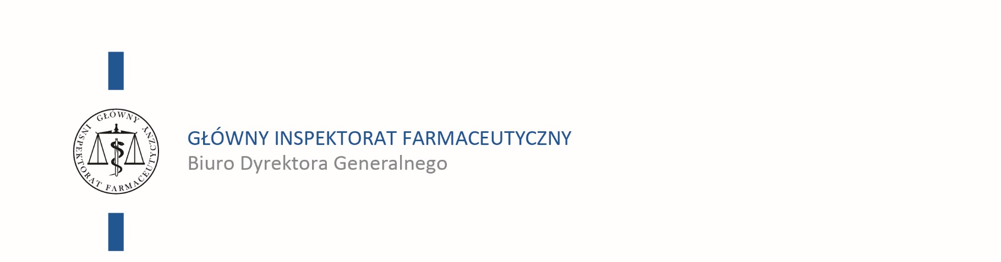
, r.

.MI.

Wszyscy Wykonawcy

Główny Inspektorat Farmaceutyczny w ramach rozeznania rynku prowadzonego w celu oszacowania wartości zamówienia, które będzie ewentualnie przedmiotem późniejszego postępowania, zaprasza Państwa do przedstawienia kalkulacji szacunkowych kosztów (netto i brutto) usługi polegającej na „usłudze dostępu do sieci Internet oraz ochrony przed atakami DDoS w Centrum Przetwarzania Danych NASK, ul. 11 listopada 23, 03-446 Warszawa” dla Głównego Inspektoratu Farmaceutycznego, zgodnie z opisem zawartym w załączonej specyfikacji (Załączniku nr 1 do niniejszego pisma).
Informuję jednocześnie, że przedmiotowe zaproszenie nie stanowi oferty w rozumieniu art. 66 Kodeksu cywilnego ani nie jest ogłoszeniem o zamówieniu w rozumieniu ustawy z dnia 11 września 2019 r. Prawo zamówień publicznych (tj. Dz. U. z 2024 r., poz. 1320 ze zm.). Niniejsze rozeznanie rynku ma na celu wyłącznie uzyskanie wiedzy na temat szacunkowych kosztów związanych z przedmiotowym zamówieniem oraz wykonawców mających możliwość ewentualnego zaoferowania realizacji usługi już w trakcie właściwego postępowania.
Zwracamy się z prośbą o udzielenie odpowiedzi na niniejsze zapytanie w terminie do końca dnia 2025-09-05 i przesłanie jej na adres SzacowanieCeny@gif.gov.pl.

Załączniki:

Załącznik nr 1 - Opis przedmiotu szacowania
Załącznik nr 2 - Formularz cenowy – szacowanie
Załącznik nr 3 - Klauzula RODO

